

<World Flags>

# User Manual

Version 1.0

10/13/2020

Table of Contents

1. Introduction 3

2. Overview 4

3. Getting Started 5

3.1 United States 5

3.2 Japan 6

3.3 Myanmar 6

3.4 China 7

3.5 Israel 7

3.6 Sweden 8

List of Figures

イメージ１．１ 5

イメージ１．２ 5

イメージ１．３ 6

イメージ１．４ 6

イメージ１．５ 7

イメージ１．６ 7

イメージ１．７ 8

## Introduction

世界の２５国のフラグを２D Graphicsを使って作成しました。フラグの作成コードを見ると三角形、四角形、楕円形などのコードを分かるようになります。簡単なコードを使って作成しましたから、プログラミングを初めて勉強している人も良く分かるはずです。簡単ですが、サンプルの通り色々なところで使えます。

I created 25 flags from the world by using C# 2D Graphics. If you understand this code, you can create triangles, rectangles, ellipse, etc. I wrote it with simple code so even those who are new to programming can also understand well. It is simple but very useful.

## Overview

世界の２５国のフラグを表示されます。以下の国のフラグを表示できます。

* 米国
* 日本
* ミャンマー
* 中国
* イタリア
* フランス
* ドイツ
* UAE
* ロシア
* チリ
* インドネシア
* アイルランド
* ベルギー
* イスラエル
* オランダ
* ナイジェリア
* ポーランド
* ルーマニア
* コロンビア
* セネガル
* スウェーデン
* オーストラリア
* ベトナム
* ウクライナ
* カメルーン

## Getting Started

WorldFlag.exeファイルを起動すると以下のイメージ１.１の通りWorld Flags 画面が表示されます. 画面に２５国の名前を表示されているボタンがあります。ボタンにマウスカーソルを入ると黄色に変更します。各国のボタンを押下で押下した国のフラグが表示されます。

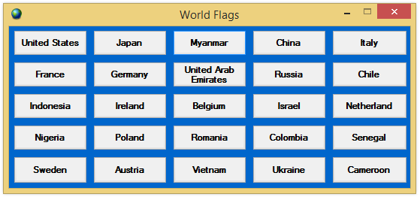

イメージ１．１

### United States

メイン画面でUnited Statesボタンを押下するとUnited States画面が開いてUnited Statesのフラグを表示されます（イメージ１．２）。画面を停止したい場合は右上の×ボタンを押下してください。

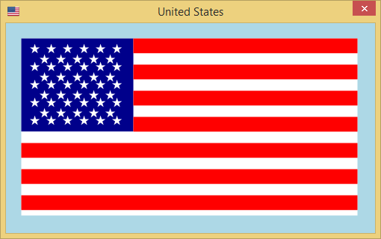

イメージ１．２

### Japan

メイン画面でJapanボタンを押下するとJapan画面が開いてJapanのフラグを表示されます（イメージ１．３）。画面を停止したい場合は右上の×ボタンを押下してください。

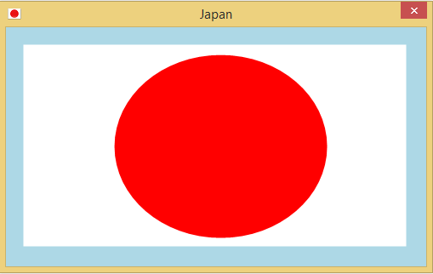

イメージ１．３

### Myanmar

メイン画面でMyanmarボタンを押下するとMyanmar画面が開いてMyanmarのフラグを表示されます（イメージ１．４）。画面を停止したい場合は右上の×ボタンを押下してください。

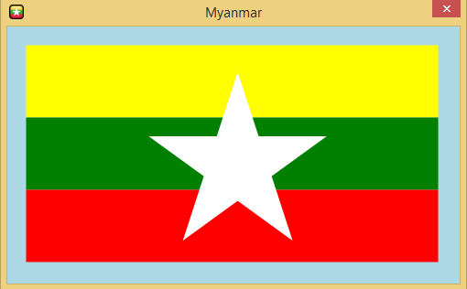

イメージ１．４

### China

メイン画面でChinaボタンを押下するとChina画面が開いてChinaのフラグを表示されます（イメージ１．５）。画面を停止したい場合は右上の×ボタンを押下してください。

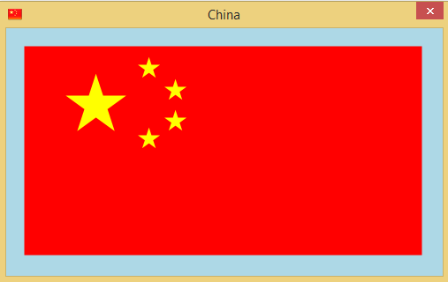

イメージ１．５

### Israel

メイン画面でIsraelボタンを押下するとIsrael画面が開いてIsraelのフラグを表示されます（イメージ１．６）。画面を停止したい場合は右上の×ボタンを押下してください。

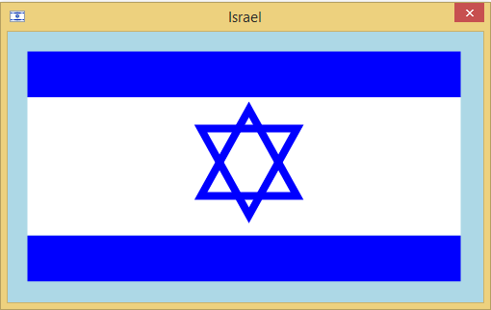

イメージ１．６

### Sweden

メイン画面でSwedenボタンを押下するとSweden画面が開いてSwedenのフラグを表示されます（イメージ１．７）。画面を停止したい場合は右上の×ボタンを押下してください。

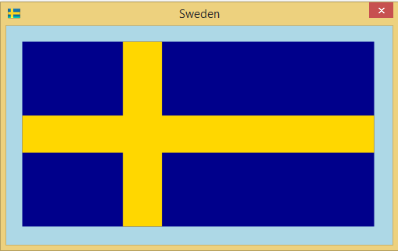

イメージ１．７